PROYECTO DE LEY NÚMERO ____ DE 2023 CÁMARA

“Por el cual se promueve la donación de alimentos, la seguridad alimentaria y se aporta al objetivo de “hambre cero” en Colombia y se dictan otras disposiciones”

Bogotá D.C., 29 de marzo de 2023.

Honorable Representante:
DAVID RICARDO RACERO MAYORGA
PRESIDENTE
CÁMARA DE REPRESENTANTES
Ciudad.

REFERENCIA: Presentación Proyecto de Ley número _____ de 2023 Cámara “Por el cual se promueve la donación de alimentos, la seguridad alimentaria y se aporta al objetivo de “hambre cero” en Colombia y se dictan otras disposiciones.

Respetado Señor Presidente:

Por medio de la presente y de conformidad con lo establecido en el artículo 154 de la Constitución Política y el artículo 140 de la Ley 5 de 1992 “Por la cual se expide el Reglamento del Congreso; el Senado y la Cámara de Representantes”, me permito someter a consideración del Honorable Congreso de la República el Proyecto de Ley “Por el cual se promueve la donación de alimentos, la seguridad alimentaria y se aporta al objetivo de “hambre cero” en Colombia y se dictan otras disposiciones”, el cual tiene como objetivo promover la donación de alimentos los bancos de alimentos que se encuentren constituidos como entidades sin ánimo de lucro del Régimen Tributario Especial, los bancos de alimentos que bajo la misma personería jurídica posea la iglesia o confesión religiosa reconocida por el Ministerio del Interior o por la ley y las asociaciones de bancos de alimentos.

Del Señor presidente de la Honorable Cámara de Representantes,
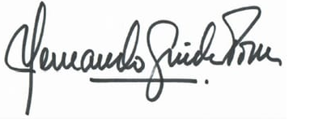
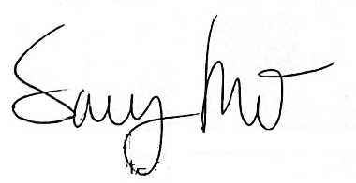
SARAY ELENA ROBAYO BECHARA HERNANDO GUIDA PONCE
Representante a la Cámara Representante a la Cámara
Departamento de Córdoba Departamento del Magdalena
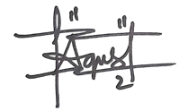
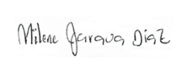

ALEXANDER GUARÍN SILVA MILENE JARAVA DIAZ
Representante a la Cámara Representante a la Cámara
Departamento del Guainía Departamento de Sucre
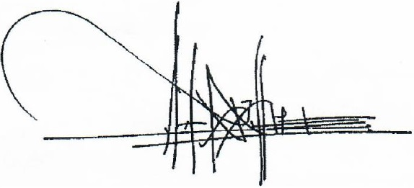
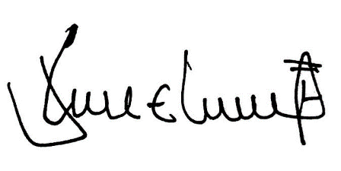
JOSÉ ELIECER SALAZAR LÓPEZ WILMER RAMIRO CARRILLO M.
Representante a la Cámara Representante a la Cámara
Departamento del César Departamento Norte de Santander

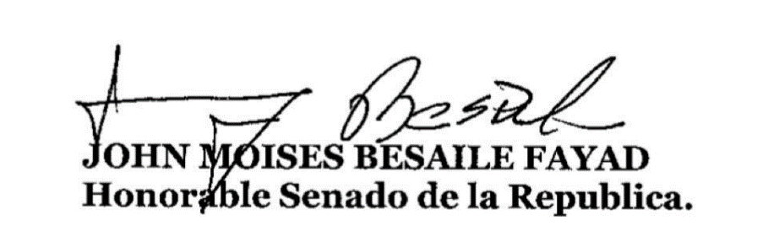

PROYECTO DE LEY NÚMERO ____ DE 2023 CÁMARA
“Por el cual se promueve la donación de alimentos, la seguridad alimentaria y se aporta al objetivo de “hambre cero” en Colombia y se dictan otras disposiciones”,

El Congreso de la República de Colombia

DECRETA:

ARTÍCULO 1°. OBJETO. La presente ley tiene como objeto promover la donación de alimentos aptos para el consumo humano y en buen estado, a los bancos de alimentos que se encuentren constituidos como entidades sin ánimo de lucro del Régimen Tributario Especial, los bancos de alimentos que bajo la misma personería jurídica posea la iglesia o confesión religiosa reconocida por el Ministerio del Interior o por la ley y las asociaciones de bancos de alimentos.

ARTÍCULO 2°. Adiciónese dos parágrafos nuevos al artículo 257 del Estatuto tributario, el cual quedará así:

PARÁGRAFO NUEVO. Las donaciones de alimentos aptos para el consumo humano y en buen estado a los bancos de alimentos que se encuentren constituidos como entidades sin ánimo de lucro del Régimen Tributario Especial, los bancos de alimentos que bajo la misma personería jurídica posea la iglesia o confesión religiosa reconocida por el Ministerio del Interior o por la ley y las asociaciones de bancos de alimentos podrán aplicar un descuento de máximo un 40% del valor donado en el año o período gravable y podrá incluirse los gastos necesarios que se encuentren vinculados con dichas donaciones.

Si el beneficio no se aplica durante el año o período gravable en el que se generó, el contribuyente podrá imputarlo dentro de su liquidación privada del mismo impuesto en períodos gravables siguientes, hasta un máximo de cinco (5) períodos, siempre y cuando realice el reporte de manera permanente en el formulario de impuesto sobre la renta, según lo habilite la Dirección de Impuestos y Aduanas Nacionales DIAN.

PARÁGRAFO NUEVO: En caso de que la donación de alimentos aptos para el consumo humano a que se refiere el parágrafo anterior, se realice en estado de emergencia declarada o calamidad, el descuento máximo que podrá aplicar será del 50% del valor reportado, así como los gastos necesarios que se encuentren vinculados con dichas donaciones.

ARTÍCULO 3. Modifíquese el numeral 9 del artículo 424 del Estatuto Tributario, el cual quedará así:

9. Los alimentos aptos para el consumo humano y en buen estado donados a favor de los bancos de alimentos que se encuentren constituidos como entidades sin ánimo de lucro del Régimen Tributario Especial, o los bancos de alimentos que bajo la misma personería jurídica posea la iglesia o confesión religiosa reconocida por el Ministerio del Interior o por la ley.

El tratamiento previsto en este numeral también será aplicable a las asociaciones de bancos de alimentos, de acuerdo con la reglamentación que expida el Gobierno nacional dentro de los próximos seis (6) meses.

ARTÍCULO 4. Adiciónese un parágrafo nuevo al artículo 512-1 del Estatuto Tributario, el cual quedará así:

PARÁGRAFO NUEVO. No constituye hecho generador del Impuesto Nacional al Consumo la donación de alimentos aptos para el consumo humano y en buen estado por parte del productor o importador cuando se realice a los bancos de alimentos que se encuentren constituidos como entidades sin ánimo de lucro del Régimen Tributario Especial, o los bancos de alimentos que bajo la misma personería jurídica posea la iglesia o confesión religiosa reconocida por el Ministerio del Interior o por la ley.

El tratamiento previsto en este parágrafo también será aplicable a las asociaciones de bancos de alimentos.

ARTÍCULO 5. Adiciónese un numeral al artículo 512-16 del Estatuto Tributario, el cual quedará así:
5. Aquellas que están destinadas a transportar donaciones de alimentos aptos para el consumo humano y en buen estado a entidades sin ánimo de lucro del Régimen Tributario Especial, los bancos de alimentos que bajo la misma personería jurídica posea la iglesia o confesión religiosa reconocida por el Ministerio del Interior o por la ley y las asociaciones de bancos de alimentos.

ARTÍCULO 6. La Dirección de Impuestos y Aduanas Nacionales presentará un informe anual de las donaciones de alimentos aptos para el consumo humano y en buen estado a los bancos de alimentos que se encuentren constituidos como entidades sin ánimo de lucro del Régimen Tributario Especial, los bancos de alimentos que bajo la misma personería jurídica posea la iglesia o confesión religiosa reconocida por el Ministerio del Interior o por la ley y las asociaciones de bancos de alimentos realizadas durante la vigencia fiscal anterior a las Comisiones Terceras de Cámara de Representantes y de Senado.

ARTÍCULO 7. VIGENCIA. La presente ley rige a partir de su publicación y deroga todas las disposiciones que le sean contrarias.

SARAY ELENA ROBAYO BECHARA HERNANDO GUIDA PONCE
Representante a la Cámara Representante a la Cámara
Departamento de Córdoba Departamento del Magdalena

ALEXANDER GUARÍN SILVA MILENE JARAVA DIAZ
Representante a la Cámara Representante a la Cámara
Departamento del Guainía Departamento de Sucre

JOSÉ ELIECER SALAZAR LÓPEZ WILMER RAMIRO CARRILLO M.
Representante a la Cámara Representante a la Cámara
Departamento del César Departamento Norte de Santander

EXPOSICIÓN DE MOTIVOS

- OBJETO Y RELEVANCIA DEL PROYECTO DE LEY.

Objeto:
La presente ley tiene como objeto promover la donación de alimentos aptos para el consumo humano y en buen estado, a los bancos de alimentos que se encuentren constituidos como entidades sin ánimo de lucro del Régimen Tributario Especial, los bancos de alimentos que bajo la misma personería jurídica posea la iglesia o confesión religiosa reconocida por el Ministerio del Interior o por la ley y las asociaciones de bancos de alimentos.

Relevancia:
Según las estimaciones de Naciones Unidas, para 2030 a nivel mundial más de 840 millones de personas estarán afectadas por el hambre. En Colombia, el 45% de la población se encuentra en situación de inseguridad alimentaria (Ministerio de Salud y Protección Social, 2022), el 26,2% come menos de tres veces al día (DANE, 2022) y 4,2 millones de colombianos se encuentran en subalimentación (Ministerio de Salud y Protección Social, 2022).

Por otro lado, la FAO afirma que los alimentos perdidos y/o desperdiciados para el 2021 representaron el 14% de la producción alimentaria mundial y alerta que con estos alimentos se podría alimentar a 1.260 millones de personas por año (FAO, 2022).

En Colombia, según el Ministerio de Amiente y Desarrollo Sostenible, los alimentos que más se desperdician son frutas y verduras con 62% (6,1 millones de toneladas, ton), seguido de las raíces y tubérculos con 25% (2,4 millones de ton). Al analizarlo por etapa de la cadena alimentaria, es la producción agrícola la que más aporta a la pérdida de alimentos, con un 40,5%; mientras que en la distribución y retail se pierde el 20,6%; por su parte la poscosecha y el almacenamiento representa el 19,8 %; en el consumo se desperdicia el 15,6 %, y durante el procesamiento industrial se pierde el 3,5 % (Ministerio de Ambiente y Desarrollo Sostenible, 2022).

Asimismo, la FAO explica que el problema de desperdicio afecta el medio ambiente al aportar entre el 8% y el 10% de las emisiones de gases invernadero (GEI), lo que aporta a la crisis climática (FAO, 2022).

EL DESPERDICIO Y LOS OBJETIVOS DE DESARROLLO SOSTENIBLE

Dada la gravedad que representa el desperdicio de alimentos y su relación con el hambre, los Objetivos de Desarrollo Sostenible identificaron dos objetivos que aportan a la solución, y bajo los cuales el planeta ha definido líneas de acción. El objetivo número dos “Hambre Cero” busca poner fin al hambre, lograr la seguridad alimentaria y mejorar la nutrición, además de promover la agricultura sostenible. Mientras que, el objetivo doce “Producción y Consumo Responsables” busca garantizar modalidades de consumo y producción sostenibles.
Se identifican las siguientes metas relacionadas con los dos objetivos descritos previamente:

Tabla 1. Objetivos de Desarrollo Sostenible - Metas
Objetivo de Desarrollo Sostenible | Metas del Objetivo
2. Hambre Cero  Poner fin al hambre, lograr la seguridad alimentaria y la mejora de la nutrición y promover la agricultura sostenible | 2.1. Garantizar modalidades de consumo y producción sostenibles  De aquí a 2030, poner fin al hambre y asegurar el acceso de todas las personas, en particular los pobres y las personas en situaciones de vulnerabilidad, incluidos los niños menores de 1 año, a una alimentación sana, nutritiva y suficiente durante todo el año.
2.2. Terminar con todas las formas de desnutrición
De aquí a 2030, poner fin a todas las formas de malnutrición, incluso logrando, a más tardar en 2025, las metas convenidas internacionalmente sobre el retraso del crecimiento y la emaciación de los niños menores de 5 años, y abordar las necesidades de nutrición de las adolescentes, las mujeres embarazadas y lactantes y las personas de edad.
12. PRODUCCIÓN Y CONSUMO RESPONSABLES  Garantizar modalidades de consumo y producción sostenibles | 12.3 - Reducir a la mitad los residuos mundiales de alimentos per cápita  De aquí a 2030, reducir a la mitad el desperdicio de alimentos per cápita mundial en la venta al por menor y a nivel de los consumidores y reducir las pérdidas de alimentos en las cadenas de producción y suministro, incluidas las pérdidas posteriores a la cosecha
Fuente: Objetivos de Desarrollo Sostenible ( (DNP, 2019)

Las metas específicas de los Objetivos identificados plantean un gran reto. Específicamente, para Colombia donde 645 hogares (cerca de mil quinientas personas) ingieren menos de un alimento al día, 124.679 hogares (cerca 339 mil personas) comen una vez al día y 2.116.357 hogares (cerca de 6,4 millones de personas) comen dos veces al día (DANE, 2022), mientras que se desperdician 9.7 millones de toneladas de alimentos se pierden o desperdician al año.

Dentro de las recomendaciones del Ministerio del Ministerio de Ambiente y Desarrollo Sostenible se identifica la donación de alimentos que se podrían desperdiciar. Esta recomendación va en línea con el mensaje de la coalición “La comida no es nunca un desperdicio”, formada para impulsar el programa de la Cumbre sobre los Sistemas Alimentarios de 2021 de las Naciones Unidas, que insta a los gobiernos, las empresas y las instituciones para que se unan al compromiso de reducir la pérdida y el desperdicio de alimentos (FAO, 2022).

PANORAMA REGIONAL

La revisión del marco normativo de la región da como resultado que países como Argentina, Brasil, El Salvador, Panamá y Perú han avanzado en leyes que fomentan la donación de alimentos aptos para el consumo humano que se encuentren en buenas condiciones.
Los incentivos que se encuentran están orientados a deducción sobre el impuesto de renta y la exclusión frente al impuesto al consumo. Además, contempla los estados de emergencia, bajo los cuales plantea disposiciones especiales.

Finalmente, contempla la necesidad de incluir dentro de los valores donados, los gastos asociados con la donación.

Tabla 2. Marco normativo América Latina
País | Norma
Argentina | Ley 25.989 de 2005, del Régimen Especial para la Donación de Alimentos.
Brasil | Ley 14.016 de 2020, sobre combate al desperdicio de alimentos y donación de excedentes de alimentos para el consumo humano.
El Salvador | Decreto 416 de 2019, Ley de Fomento a la Donación de Alimentos.
Panamá | Ley 37 de 2014, que establece el Régimen Especial para la Donación de Alimentos.
Perú | Ley 30.498 de 2016 que promueve la Donación de Alimentos y facilita el Transporte de Donaciones en Situaciones de Desastres Naturales.
Fuente: construcción propia a partir de revisión normativa

ESTUDIOS Y EVIDENCIA EMPÍRICA

Al revisar los estudios adelantados que relacionan los incentivos tributarios con el incremento de la donación de alimentos y con la reducción de hambre se encontraron varios artículos que apoyan esta afirmación.

Lozano, Santillan y Yacktayo (2018) evaluaron el efecto de los beneficios tributarios en Perú. Para esto realizaron un estudio con enfoque cualitativo y cuantitativo, de tipo descriptivo, centrándose en Lima Metropolitana. El objetivo se centró en conocer si la Ley 30498 incrementó la donación de alimentos.

En el ejercicio de investigación trazaron un comparativo entre el escenario con y sin ley (tabla 3). Encontrando que la entrada en vigencia de la ley incrementó la donación de alimento en 1.250% para el primer año de entrada en vigencia y 1.111% para el segundo año.

Tabla 3. Estimación de donaciones en Perú
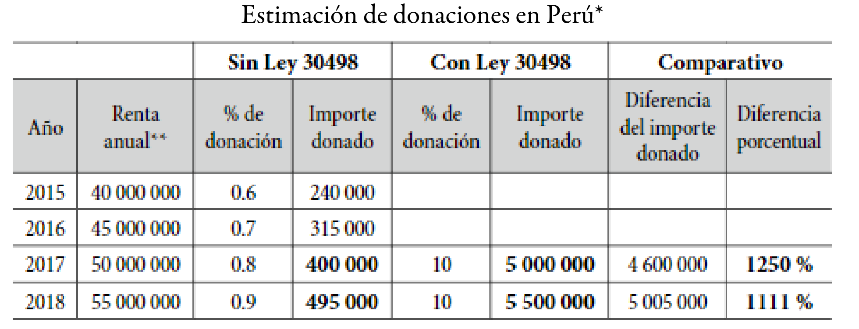
Fuente: Investigación sobre los beneficios tributarios como mecanismos para incentivar la donación de alimentos en supermercados (Lozano, Santillan, & Yactayo, 2018)

- LEGISLACIÓN APLICABLE
La normatividad relevante en referencia a la donación de alimentos en Colombia a tratar en la presente iniciativa se relaciona a continuación:

La Constitución Política de Colombia en su artículo 44, establece que: “Son derechos fundamentales de los niños: la vida, la integridad física, la salud y la seguridad social, la alimentación equilibrada, su nombre y nacionalidad, tener una familia y no ser separados de ella, el cuidado y amor, la educación y la cultura, la recreación y la libre expresión de su opinión. Serán protegidos contra toda forma de abandono, violencia física o moral, secuestro, venta, abuso sexual, explotación laboral o económica y trabajos riesgosos. Gozarán también de los demás derechos consagrados en la Constitución, en las leyes y en los tratados internacionales ratificados por Colombia.” (Negritas fuera de texto)

Según el CONPES Social 113 de 2008, la Seguridad Alimentaria Nacional se refiere a la disponibilidad suficiente y estable de alimentos, el acceso y el consumo oportuno y permanente de los mismos en cantidad, calidad e inocuidad por parte de todas las personas, bajo condiciones que permitan su adecuada utilización biológica, para llevar una vida saludable y activa.
El decreto 2055 de 2009, “Por el cual se crea la Comisión Intersectorial de Seguridad Alimentaria y Nutricional, CISAN”, cre a la Comisión Intersectorial de seguridad Alimentaria y Nutrional CISAN, la cual tendrá a su cargo la coordinación y seguimiento de la Política Nacional de Seguridad Alimentaria y Nutricional –PNSAN, siendo instancia de concertación entre los diferentes sectores involucrados en el desarrollo de la misma.

POLÍTICA PÚBLICA INTEGRAL PARA LA PREVENCIÓN Y DISMINUCIÓN DE LAS PÉRDIDAS Y DESPERDICIOS DE ALIMENTOS:

Con el fin de aportar a los Objetivos de Desarrollo Sostenible (ODS) y dar respuesta a la ley 1990 de 2019, la CISAN avanzó con la formulación de la política de prevención de pérdidas y desperdicios de alimentos, que se adopta a través del Decreto 375 de 2022, Por el cual se adiciona la Parte 22 al Libro 2 del Decreto 1071 de 2015, Decreto Único Reglamentado del Sector Administrativo Agropecuario, Pesquero y de Desarrollo Rural, en lo relacionado con la disminución de las pérdidas y los desperdicios de alimentos.

PLAN NACIONAL DE SEGURIDAD ALIMENTARIA Y NUTRICIONAL – PNSAN 2012- 2019 que tiene como objetivo General: “Contribuir al mejoramiento de la situación alimentaria y nutricional de toda la población colombiana, en especial, de la más pobre y vulnerable. Contar con una adecuada oferta y acceso del grupo de alimentos prioritarios establecidos por las entidades de la CISAN.

El Plan Nacional busca lograr que la población colombiana consuma una alimentación completa, equilibrada, suficiente y adecuada, mejorar el nivel de aprovechamiento y utilización biológica de los alimentos.

Ley 1990 de 2019, “Por medio de la cual se crea la política para prevenir la pérdida y el desperdicio de alimentos y se dictan otras disposiciones.”

El objeto de la ley es crear la política contra la pérdida y el desperdicio de alimentos, estableciendo medidas para reducir estos fenómenos, contribuyendo al desarrollo sostenible desde la inclusión social, la sostenibilidad ambiental y el desarrollo económico, promoviendo una vida digna para todos los habitantes. (Negritas fuera de texto).

En el artículo tercero de la ley 1990 de 2019, establece la priorización de las acciones para reducir pérdidas y desperdicios de alimentos para el consumo en el siguiente orden de prioridad:

a) Reducción;
b) Consumo humano;
c) Procesos de aprovechamiento de residuos orgánicos y/o energías renovables;
d) Alimentación animal.

En el artículo cuarto de la ley 1990 de 2019, establece la priorización de acciones para reducir pérdidas y desperdicios de alimentos para consumo animal para consumo animal se llevarán a cabo en el siguiente orden de prioridad:
a) Reducción;
b) Alimentación animal;
c) Destrucción.

Convención sobre los Derechos Del Niño expedida por el 20 de noviembre de 1989 estableció en su artículo 24, literal c: “Combatir las enfermedades y la malnutrición en el marco de la atención primaria de la salud mediante, entre otras cosas, la aplicación de la tecnología disponible y el suministro de alimentos nutritivos adecuados y agua potable salubre, teniendo en cuenta los peligros y riesgos de contaminación del medio ambiente”

El 23 de septiembre de 2021 se celebró la Cumbre de Naciones Unidas sobre los Sistemas Alimentarios que busca sensibilizar y establecer compromisos y medidas mundiales que transformen los sistemas alimentarios, con el objetivo de erradicar el hambre, reducir las enfermedades relacionadas con la alimentación y proteger el planeta.

En la actualidad, a pesar de producir más alimentos que nunca antes, todavía hay 690 millones de personas que pasan hambre y cerca de 2.000 millones sufren sobrepeso u obesidad, lo cual contribuye a la creciente incidencia de enfermedades relacionadas con la alimentación.

Se necesitan ideas nuevas, asociaciones sólidas y un diálogo mundial que nos permitan asumir el compromiso necesario para transformar el sistema. Todos formamos parte y por lo tanto todas las personas podemos actuar para propiciar el cambio necesario.

Ya hay multitud de ejemplos de comunidades, organizaciones de agricultores, empresas, líderes indígenas y particulares que están tomando la iniciativa para transformar los sistemas alimentarios y caminan hacia un cambio positivo.

La Cumbre se ha apoyado en numerosas actividades y plataformas que ya existen en todo el mundo y en los acuerdos, compromisos y medidas de colaboración resultantes. Y se deberán construir sinergias entre las múltiples iniciativas y alianzas regionales y nacionales para respaldar la transformación de los sistemas alimentarios.

- PROBLEMÁTICA PARA RESOLVER
La seguridad alimentaria es un problema que azota a un amplio segmento de la población colombiana. Según un informe publicado por el Programa Mundial de Alimentos (PMA), un 30% de los colombianos para el año 2022 se encontraban en inseguridad alimentaria (es decir que comen menos de 3 veces al día), lo que significa que más de 15,5 millones de colombianos (Swissinfo, 2023).

Por otra parte, según un estudio del Instituto de Estudios Urbanos de la Universidad Nacional, el desperdicio de alimentos en Colombia es alrededor de 10 toneladas al año, lo que significa que el 34% de alimentos disponibles para el consumo, se pierde (Medellín, 2021).

Así las cosas, el presente proyecto de ley busca mitigar dos problemas de política pública, por una parte, se espera que los alivios tributarios para quienes donen a los bancos de alimentos fomenten una cultura en donde se disminuya el desperdicio de comida y que de este modo, se genere un mayor nivel de donaciones, con lo cual se podría ayudar al objetivo de mejorar los índices de seguridad alimentaria a nivel nacional y se pueda contribuir al plan de “hambre Cero”.

Con este proyecto de Ley se busca incentivar a las empresas para que entre el 40% y 60% de los alimentos perdidos o desperdiciados sean donados a los bancos de alimentos y así puedan llegar a las personas con mayor riesgo de inseguridad alimentaria. Se espera que cerca de 6 millones de toneladas sean aprovechadas, de los 9,7 millones de toneladas que hoy se pierden, según el DNP. Con esto se beneficiará a cerca de 5 millones de colombianos.

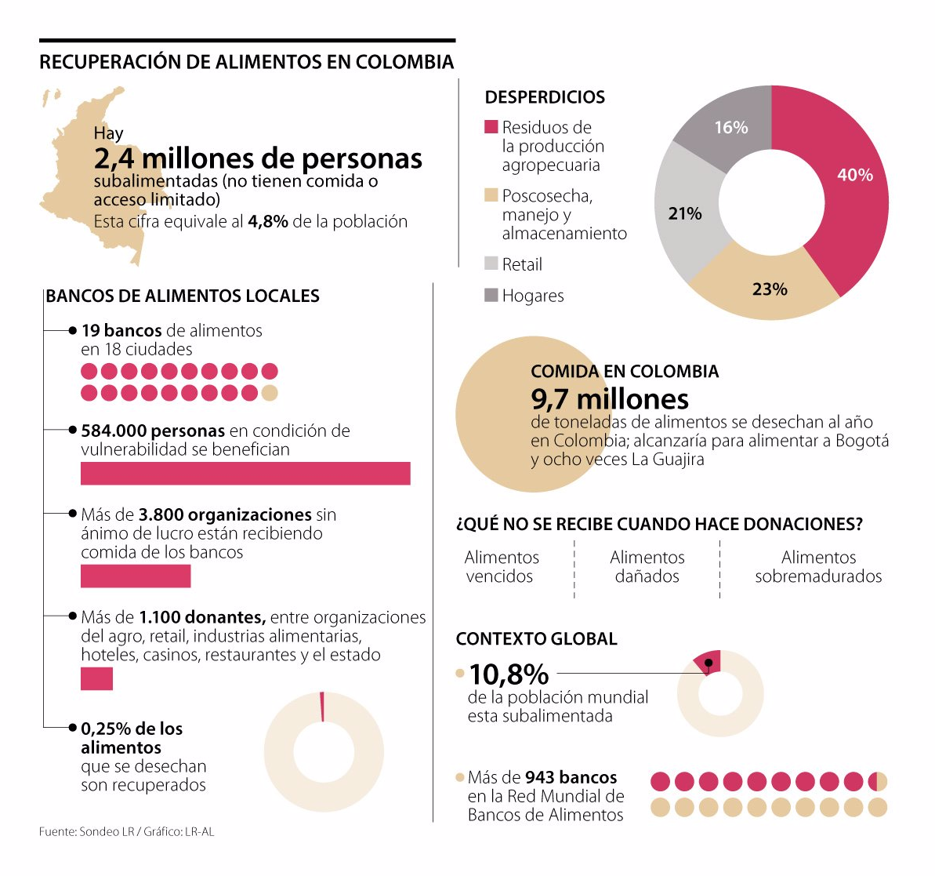
Fuente: Diario La República

- BENEFICIOS DE LA INICIATIVA.
- Disminuir el desperdicio de alimentos entre el 40% y el 60% anual.
- Brindar alimentos a cerca de 5 millones de alimentos

- DECLARACIÓN DE IMPEDIMENTO.

De conformidad con el artículo 291 de la Ley 5 de 1992, modificado por el artículo 3 de la Ley 2003 de 2019, a continuación, se describen algunas circunstancias o eventos que podrían generar un eventual conflicto de interés para la discusión y votación del proyecto, de acuerdo al artículo 286 de la misma Ley, aclarando que los conflictos de interés son personales y corresponde a cada Congresista evaluarlos, por lo que estos no se limitan a los aquí expuestos. Esta descripción es de manera meramente orientativa:

Así las cosas, es preciso afirmar que no se configuran los beneficios particular, actual y directo de los que trata el artículo 286 de la Ley 5 de 1992, modificado por el artículo 1 de la Ley 2003, según los cuales se debe conformar que i) la decisión pueda afectar de manera positiva mediante la asignación de un beneficio económico, privilegio, ganancia económica, ii) de manera directa al congresista de la república, su cónyuge o compañera/o permanente o sus parientes hasta segundo grado de consanguinidad y afinidad o primero civil, iii) de manera actual y concreta al momento de la discusión y votación del proyecto, es decir, que no se trate de una ganancia futura o hipotética.

De acuerdo con lo anterior, un proyecto cuyo objeto promover la donación de alimentos aptos para el consumo humano y en buen estado, a los bancos de alimentos no habrá conflicto de interés cuando el congresista participe, discuta, vote un proyecto de ley o de acto legislativo que otorgue beneficios de carácter general, de manera que se considera que, para ningún caso, se generan conflictos de interés.

- CONTENIDO DEL PROYECTO DE LEY.
El proyecto de ley consta de 7 artículos incluyendo la vigencia. En el primero de ellos, se establece el objetivo de la iniciativa.

El artículo segundo del proyecto adiciona dos parágrafos al artículo 257 del Estatuto tributario.

El artículo tercero modifica el numeral 9 del artículo 424 del Estatuto Tributario.

El artículo cuarto del proyecto adiciona un parágrafo al artículo 512-1 del Estatuto Tributario.

El artículo quinto del proyecto de ley adiciona un numeral al artículo 512-16 del Estatuto Tributario.

El artículo sexto dispone que la Dirección de Impuestos y Aduanas Nacionales presentará un informe anual de las donaciones de alimentos aptos para el consumo humano y en buen estado.

Por último, el artículo 7 trata sobres derogatorios y vigencia.

SARAY ELENA ROBAYO BECHARA HERNANDO GUIDA PONCE
Representante a la Cámara Representante a la Cámara
Departamento de Córdoba Departamento del Magdalena

ALEXANDER GUARÍN SILVA MILENE JARAVA DIAZ
Representante a la Cámara Representante a la Cámara
Departamento del Guainía Departamento de Sucre

JOSÉ ELIECER SALAZAR LÓPEZ WILMER RAMIRO CARRILLO M.
Representante a la Cámara Representante a la Cámara
Departamento del César Departamento Norte de Santander

Bibliografía
DANE. (2022). Encuesta de Pulso Social. Bogotá. Obtenido de https://www.dane.gov.co/index.php/estadisticas-por-tema/encuesta-pulso-social
DNP. (2019). Objetivos de Desarrollo Sostenible. Obtenido de https://ods.dnp.gov.co/es/faq
FAO. (29 de septiembre de 2022). Hacer frente a la pérdida y el desperdicio de alimentos: una oportunidad de ganar por partida triple. Obtenido de Organización de las Naciones Unidas para la Alimentación y la Agricultura: https://www.fao.org/newsroom/detail/FAO-UNEP-agriculture-environment-food-loss-waste-day-2022/es
ICBF. (2015). Encuesta Nacional de la Situación Nutricional ENSIN. Obtenido de https://www.icbf.gov.co/bienestar/nutricion/encuesta-nacional-situacion-nutricional
Lozano, S. F., Santillan, M. R., & Yactayo, K. (2018). Los beneficios tributarios como mecanismos para incentivar la donación de alimentos en supermercados en el área metropolitána. Revista Activos, 16(30).
Medellín, P. (24 de mayo de 2021). Mientras 2.7 millones de colombianos sufren hambre, 10 millones de toneladas de alimentos se desperdician anualmente. Obtenido de Instituto de Estudios Urbanos - IEU: http://ieu.unal.edu.co/medios/noticias-del-ieu/item/mientras-2-7-millones-de-colombianos-sufren-hambre-10-millones-de-toneladas-de-alimentos-se-desperdician-anualmente
Ministerio de Ambiente y Desarrollo Sostenible. (29 de septiembre de 2022). Minambiente, interesado en ayudar a disminuir el desperdicio de alimentos. Obtenido de https://www.minambiente.gov.co/cambio-climatico/minambiente-interesado-en-ayudar-a-disminuir-el-desperdicio-de-alimentos/#:~:text=Seg%C3%BAn%20el%20Departamento%20Nacional%20de,responsable%20de%20la%20p%C3%A9rdida%20de
Ministerio de Salud y Protección Social. (18 de octubre de 2022). Declaración de la ministra de Salud y Protección Social, Carolina Corcho Mejía. Obtenido de https://www.minsalud.gov.co/Paginas/El-hambre-es-una-condicion-inaceptable.aspx#:~:text=En%20el%20mismo%20sentido%2C%20indic%C3%B3,consumo%20de%20una%20dieta%20saludable.
Swissinfo. (16 de febrero de 2023). La inseguridad alimentaria en Colombia alcanzó en 2022 el 30 %, según el PMA. Swissinfo.
www.derechoalimentacion.org/agenda/cumbre-de-naciones-unidas-sobre-sistemas-alimenatrios#:~:text=El%2023%20de%20septiembre%20de,objetivo%20de%20erradicar%20el%20hambre%2C

